Karta pracy dla 5- latka Dnia 21.04.2020 r.

Paschał wielkanocny

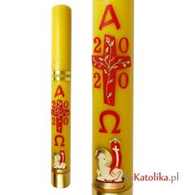

PASCHAŁ
-Zapamiętaj nazwę świecy dorysuj knot i płomień
- Poproś Rodzica aby Ci pokazał twoją świecę od chrztu świętego

